ПРОТОКОЛ
заседания Совета
Общественной палаты городского округа Люберцы

Место проведения: 140000, Московская область, г. Люберцы, Октябрьский пр-т, д. 190, каб. 117
Дата проведения, время проведения: 2 марта 2020 года, с 16.00 до 17:00

Присутствовали:

- Ульянов Петр Михайлович – Председатель Общественной палаты городского округа Люберцы;
- Аболенский Сергей Александрович – Председатель Комиссии по развитию спорта, туризма и формированию здорового образа жизни;
- Жилина Дина Анатольвна – Председатель Комиссии по ЖКХ, архитектуре, благоустройству территорий, землепользованию и строительству;
- Березницкий Игорь Дмитриевич – председатель Комиссии дорожному хозяйству и транспорту;
- Федорущенко Денис Сергеевич - Председатель Комиссии по молодежной политике, патриотическому воспитанию и развитию добровольческого движения
- Орехов Юрий Александрович – Председатель Комиссии по этике и регламенту.

Приглашенные:
- Малышев Эдуард Владимирович - Заместитель Главы администрации городского округа Люберцы;
- Зайденберг Михаил Семенович – член Общественной палаты городского округа Люберцы.
Повестка:
- Обсуждение выполнения работ по благоустройству зоны отдыха «Малаховское озеро».
- Разное.

По первому вопросу слушали:
Председателя Общественной палаты городского округа Люберцы Ульянова Петра Михайловича с предложением утвердить проект повестки заседания Совета Общественной палаты городского округа Люберцы.
Голосовали:
«За» - 6, «Против» - 0, «Воздержался» -0
Решили:
Утвердить проект повестки заседания Совета Общественной палаты городского округа Люберцы.

По второму вопросу слушали:
Заместителя Главы администрации городского округа Люберцы Малышева Эдуарда Владимировича с докладом о ходе выполненных работ по благоустройству зоны отдыха «Малаховское озеро» по состоянию на 16 февраля 2020 г.

Решили:
Организовать регулярный мониторинг за выполнением работ по благоустройству зоны отдыха «Малаховское озеро», провести заседание Совета Общественной палаты городского округа Люберцы по вопросу благоустройству зоны отдыха «Малаховское озеро» 16 марта 2020 года.

Председатель  Общественной палаты городского округа Люберцы | 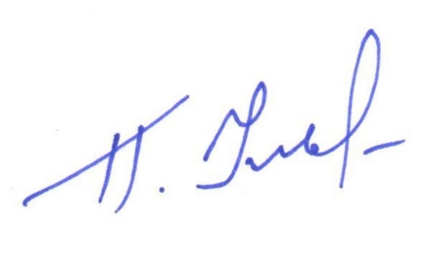 | П.  М П.М. Ульянов

